Tumores raros y cirugía oncológica,

La complejidad de los sarcomas impulsa un nuevo modelo de cirugía oncológica multidisciplinar

- La Asociación Española de Cirugía (AEC) publica una nueva obra de referencia que reúne a especialistas nacionales e internacionales para actualizar el abordaje de uno de los tumores más complejos y heterogéneos de la práctica clínica
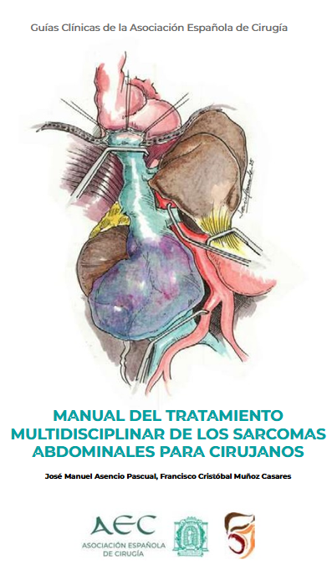
Madrid, 27 de mayo de 2026.- Los sarcomas representan uno de los mayores desafíos actuales para la cirugía oncológica. Su baja incidencia, la enorme heterogeneidad biológica de estos tumores y la complejidad diagnóstica y terapéutica que presentan muchos pacientes han transformado en los últimos años el abordaje clínico de esta enfermedad, impulsando modelos asistenciales cada vez más especializados, coordinados y multidisciplinares.
Por esta razón y con el objetivo de actualizar el conocimiento científico y facilitar una atención más homogénea y especializada, la Asociación Española de Cirugía (AEC), a través de su Sección de Tumores Mesenquimales y Sarcomas, ha publicado el Manual del tratamiento multidisciplinar de los sarcomas abdominales para cirujanos, una obra colectiva elaborada por especialistas nacionales e internacionales de referencia implicados en el manejo de estos tumores complejos.
La publicación aborda de forma integral los principales avances relacionados con el diagnóstico, la planificación terapéutica, la cirugía, los tratamientos sistémicos y la coordinación asistencial en sarcomas abdominales y retroperitoneales, considerados entre los tumores más complejos dentro de la patología oncológica quirúrgica.
Este manual, coordinado por los doctores José Manuel Asencio Pascual y Francisco Cristóbal Muñoz Casares, nace en un contexto de profunda evolución del tratamiento de los sarcomas, marcado por una creciente especialización, la incorporación de nuevas herramientas diagnósticas y moleculares y la necesidad de adaptar cada estrategia terapéutica a las características biológicas e histológicas de cada tumor.
“No existe probablemente un mayor desafío para el cirujano contemporáneo que el abordaje de los sarcomas”, señala el doctor José Manuel Asencio Pascual, coordinador de la obra y de la Sección de Tumores Mesenquimales y Sarcomas de la AEC hasta diciembre de 2025, en la presentación de la obra. “El cirujano que se enfrenta a estos tumores debe ir más allá del dominio técnico de la cirugía y comprender la biología tumoral, los avances diagnósticos y las nuevas estrategias terapéuticas para poder participar de forma activa en la toma de decisiones multidisciplinares”, manifiesta.
“La complejidad de los sarcomas hace imprescindible consolidar modelos asistenciales altamente especializados y coordinados entre disciplinas. Este manual es un reflejo del trabajo conjunto de múltiples expertos y de la necesidad de seguir avanzando hacia una atención cada vez más personalizada y basada en la evidencia científica”, añade el Dr. José Antonio González López, coordinador actual de la Sección de Tumores Mesenquimales y Sarcomas de la AEC.

Más de 70 subtipos tumorales y un abordaje cada vez más personalizado
Los especialistas recuerdan que los sarcomas constituyen un grupo extraordinariamente heterogéneo de tumores raros, con más de 70 subtipos histológicos descritos, cada uno con patrones distintos de crecimiento, comportamiento biológico, afectación de órganos y riesgo de recaída. Esta complejidad obliga a individualizar cada tratamiento y a integrar la experiencia de múltiples disciplinas clínicas en todas las fases del proceso asistencial. De hecho, uno de los principales mensajes que vertebra toda la publicación es la necesidad de que estos pacientes sean evaluados y tratados en unidades y centros especializados con experiencia específica en sarcomas.
La obra dedica una atención especial al papel de los equipos multidisciplinares, considerados actualmente el estándar asistencial para optimizar los resultados clínicos y la calidad de vida de los pacientes. Cirujanos, oncólogos médicos, oncólogos radioterápicos, radiólogos, anatomopatólogos, cirujanos plásticos, especialistas en rehabilitación y otros profesionales participan hoy de forma coordinada en la toma de decisiones terapéuticas y en la planificación individualizada de cada caso.
En este sentido, el manual revisa aspectos clave como la importancia de la biopsia preoperatoria y del diagnóstico radiológico especializado, el tratamiento quirúrgico adaptado al subtipo histológico, el manejo de las recaídas y de la enfermedad metastásica, el papel de la radioterapia y de las terapias sistémicas, así como la incorporación de nuevas tecnologías y estrategias de prehabilitación y rehabilitación quirúrgica.

La evolución de la cirugía de los sarcomas
El documento también analiza cómo ha evolucionado el abordaje quirúrgico de los sarcomas durante las últimas décadas. Según recoge la obra, el desarrollo de registros clínicos, la colaboración internacional entre centros especializados y la consolidación de grupos multidisciplinares han permitido comprender mejor el comportamiento biológico de estos tumores y avanzar hacia tratamientos más precisos y personalizados.
Asimismo, la publicación subraya el papel que han desempeñado en España los centros de referencia y las estructuras multidisciplinares específicas para sarcomas, así como el trabajo desarrollado por grupos cooperativos y sociedades científicas para impulsar la investigación, la formación y la homogeneización de criterios asistenciales.
La Sección de Tumores Mesenquimales y Sarcomas de la AEC ha promovido durante los últimos años diferentes iniciativas formativas, publicaciones de consenso, programas de colaboración y proyectos científicos orientados a mejorar el abordaje de estos pacientes y reforzar la especialización quirúrgica en este ámbito.
El Manual del tratamiento multidisciplinar de los sarcomas abdominales para cirujanos se incorpora ahora a las Guías Clínicas de la Asociación Española de Cirugía como una herramienta de consulta y actualización dirigida a todos los profesionales implicados en el manejo de estos tumores complejos.
El manual completo puede consultarse aquí.
Sobre la Asociación Española de Cirugía
La AEC es una sociedad científica sin ánimo de lucro que tiene como finalidad contribuir al progreso de la cirugía en todos sus aspectos, promoviendo la formación, el desarrollo y el perfeccionamiento profesional de los cirujanos, procurando la mejor calidad en la asistencia a los pacientes y fomentando la docencia y la investigación. Fundada en Madrid en 1935, actualmente cuenta con más de 5.900 socios y colabora con otras sociedades y entidades científicas, participando activamente en órganos como la Federación de Asociaciones Científico Médicas Españolas (FACME), European Union of Medical Specialists (UEMS) y la Comisión Nacional de la Especialidad.
www.aecirujanos
CONTACTO DE COMUNICACIÓN
Actitud de comunicación
Carlota Ramos
Teléfono: 91 302 28 60
Email: carlota.ramos@actitud.es

